Грамотная, четкая, чистая и ритмичная речь ребенка – это не дар, она приобретается благодаря совместным усилиям родителей, педагогов и многих других людей, в окружении которых малыш растет и развивается.
В первую очередь такая речь характеризуется правильным произношением звуков. Мы правильно произносим различные звуки как изолировано, так и в речевом потоке, благодаря хорошей подвижности и дифференцированной работе органов артикуляционного аппарата.
Точность, сила и дифференцированность этих движений развивается у ребенка постепенно, в процессе речевой деятельности. Работа по развитию основных движений органов артикуляционного аппарата проводится в форме артикуляционной гимнастики.
Что же такое артикуляционная гимнастика и зачем она нужна?
Звуки речи являются результатом сложной работы различных частей артикуляторного аппарата, они возникают в результате деятельности активных органов произношения, к которым относятся: язык, губы, мягкое небо, нижняя челюсть. Все речевые органы состоят из мышц. Если можно тренировать мышцы рук, ног, то это значит, что можно тренировать и мышцы языка и губ. Вот для этого и существует артикуляционная гимнастика.
Артикуляционная гимнастика является подготовительным этапом при постановке звуков. Именно артикуляционная гимнастика является приемом выработки правильных, полноценных движений артикуляционных органов, необходимых для правильного звукопроизношения звуков, и объединение простых движений в сложные – артикуляционные уклады различных фонем.
Ребенок сначала должен научиться правильно произносить изолированный звук, только за тем начинается этап автоматизации звука, т.е. закрепление его в слогах, словах и в предложениях. Поэтому в дошкольном возрасте большую роль играет целенаправленное развитие подвижности речевых органов и умения владеть ими.
Регулярное выполнение артикуляционной гимнастики поможет:
-улучшить кровоснабжение артикуляционных органов;
-улучшить подвижность артикуляционных органов;
-укрепить мышечную систему языка, губ, щек;
-научить ребенка удерживать определенную артикуляционную позу;
-уменьшить напряженность артикуляционных органов;
-подготовить артикуляционный аппарат ребенка к правильному произношению звуков.

Правила проведения артикуляционной гимнастики:
- Упражнения проводятся сидя перед зеркалом, чтобы ребенок не только чувствовал свой язычок, а чтобы смотрел и наблюдал за ним.
- Артикуляционную гимнастику следует проводить ежедневно, лучше выполнять упражнения 2-3 раза в день по 3-5 минут.
- Каждое упражнение выполняется по 5-7 раз.
- Статические упражнения, направленные на удержание артикуляционной позы в одном положении выполняются по 10-15 секунд («Блинчик», «Чашечка»).
- Во время выполнения ребенком упражнения, взрослый ведет контроль.
Помните, что выполнение артикуляционных упражнений – это трудная работа для ребенка. Не укоряйте ребенка, а хвалите.
Поощрение придадут малышу уверенность в своих силах и помогут быстрее овладеть тем или иным движением, а значит, быстрее овладеть правильным звукопроизношением.
Упражнения для язычка:
Лопаточка
Открыть рот. Положить широкий расслабленный язык на нижнюю губу.

Накажем непослушный язык
Положить широкий язык на нижнюю губу. Пошлепывая его губами, произносить: пя-пя-пя… Затем остановиться и удерживать широкий язык в спокойном положении.

Чашечка
Положить широкий плоский язычок на нижнюю губу, затем поднять кончик языка и боковые края вверх в виде чашечки и удерживаем до 4-5 секунд.

Маляр
Улыбнуться, открыть рот, широким кончиком языка гладим нёбо от зубов по направлению к горлышку. Обязательно смотрим, чтобы язычок становился широким.

Качели
Открыть рот, как при произношении звука А. Язычком тянуться попеременно то к носу, то к подбородку.

Вкусное варенье
Улыбнуться, открыть рот, широким языком в форме «чашечки» облизать верхнюю губу, как-будто слизываем вкуснятину.

Вкусная конфета
Губы сомкнуты. Напряженным язычком упираться то в одну щёку, то в другую.
Часики
Улыбнуться, открыть рот кончик языка (как часовую стрелку) переводить из одного уголка рта в другой.

Почистим зубки
Улыбнуться, открыть ротик. Кончиком языка водить с внутренней стороны зубов в одну сторону и в другую.

Лошадка
Улыбнуться, показать зубы, приоткрыть рот и пощёлкать (поцокать) кончиком язычка (как лошадка цокает копытцами). Цокать нужно медленно и сильно, тянуть подъязычную связку. Нижняя челюсть остается неподвижной, работает только язык.

Грибок
Улыбнуться, приоткрыть рот. Присосать широкий язык всей плоскостью к нёбу и открыть рот.

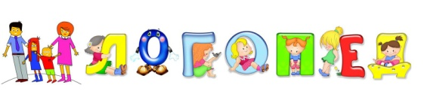

МБДОУ «Детский сад №21 «Золотой ключик»

КОНСУЛЬТАЦИЯ ДЛЯ РОДИТЕЛЕЙ

ЗНАЧЕНИЕ АРТИКУЛЯЦИОННОЙ ГИМНАСТИКИ ДЛЯ ФОРМИРОВАНИЯ ПРАВИЛЬНОГО ПРОИЗНОШЕНИЯ
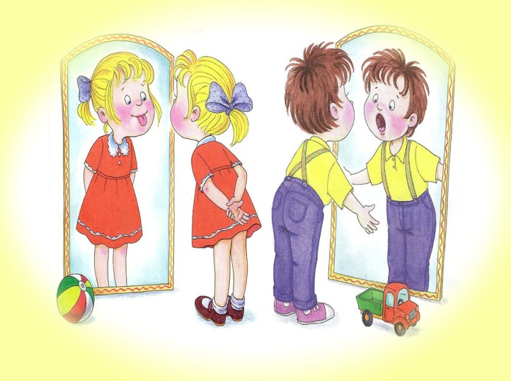

Учитель-логопед: Гончарова М.А.

